УТВЕРЖДАЮ:

_________________________
«____» _____________ 2019 г.

Техническое задание
Предмет закупки: Поставка высотного спасательного комплекта

г. Москва
2019
Техническое задание Поставка высотного спасательного комплекта

РАЗДЕЛ 1. ОБЩИЕ СВЕДЕНИЯ
Подраздел 1.1. Наименование и основные технические характеристики, описание и объем поставки
Подраздел 1.2 Сведения о новизне
Подраздел 1.3 Этапы разработки / изготовления
Подраздел 1.4 Документы для разработки / изготовления
Подраздел 1.5 Код ОКП
РАЗДЕЛ 2. ОБЛАСТЬ ПРИМЕНЕНИЯ
РАЗДЕЛ 3. УСЛОВИЯ ЭКСПЛУАТАЦИИ
РАЗДЕЛ 4. ТЕХНИЧЕСКИЕ ТРЕБОВАНИЯ
Подраздел 4.1 Технические, функциональные и качественные характеристики (потребительские свойства) товаров
Подраздел 4.2. Требования к надежности
Подраздел 4.3. Требования к составным частям, исходным и эксплуатационным материалам
Подраздел 4.4 Требования к маркировке
Подраздел 4.5 Требования к упаковке
РАЗДЕЛ 5. ТРЕБОВАНИЯ ПО ПРАВИЛАМ СДАЧИ И ПРИЕМКИ
Подраздел 5.1 Порядок сдачи и приемки
Подраздел 5.2 Требования по передаче заказчику технических и иных документов при поставке товаров
РАЗДЕЛ 6. ТРЕБОВАНИЯ К ТРАНСПОРТИРОВАНИЮ
РАЗДЕЛ 7. ТРЕБОВАНИЯ К ХРАНЕНИЮ
РАЗДЕЛ 8. ТРЕБОВАНИЯ К ОБЪЕМУ И/ИЛИ СРОКУ ПРЕДОСТАВЛЕНИЯ ГАРАНТИЙ
РАЗДЕЛ 9. ТРЕБОВАНИЯ К ОБСЛУЖИВАНИЮ
РАЗДЕЛ 10. ЭКОЛОГИЧЕСКИЕ ТРЕБОВАНИЯ
РАЗДЕЛ 11. ТРЕБОВАНИЯ ПО БЕЗОПАСНОСТИ
РАЗДЕЛ 12. ТРЕБОВАНИЯ К КАЧЕСТВУ
РАЗДЕЛ 13. ДОПОЛНИТЕЛЬНЫЕ (ИНЫЕ) ТРЕБОВАНИЯ
РАЗДЕЛ 14. ТРЕБОВАНИЯ К КОЛИЧЕСТВУ И СРОКУ ПОСТАВКИ
РАЗДЕЛ 15. ТРЕБОВАНИЕ К ФОРМЕ ПРЕДСТАВЛЯЕМОЙ ИНФОРМАЦИИ
РАЗДЕЛ 16. ПЕРЕЧЕНЬ ПРИНЯТЫХ СОКРАЩЕНИЙ
РАЗДЕЛ 17. ПЕРЕЧЕНЬ ПРИЛОЖЕНИЙ
ПРИЛОЖЕНИЕ

РАЗДЕЛ 1. ОБЩИЕ СВЕДЕНИЯ
Подраздел 1.1 Наименование и основные технические характеристики, описание и объем поставки
№  п/п | Наименование | Основные технические характеристики товара, размер/рост | Ссылка на прилагаемый нормативный документ, который устанавливает технические требования к поставке товаров (ГОСТ, чертеж, ТУ, иной нормативный документ) Требования к маркировке. | Комплектность | Ед. измерения | Данные из ниже приведенного перечня | Кол-во | Объем гарантий и  гарантийный срок хранения без потери эксплуатационных характеристик
1 | Высотный спасательный комплект | Спасательный комплект предназначен для быстрой эвакуации из ВЭУ при аварийной ситуации либо для быстрой эвакуации пострадавшего.  Технические характеристики приведены на стр. 4 настоящего Технического задания. | ТР ТС 019/2011,  ГОСТ EN 1496-2014, ГОСТ Р 57379-2016 | Спасательный комплект – 1 шт.  Из материалов согласно ТЗ | Шт. |  | 1 | 10 лет
2 | Анкерная проушина | Материал: нержавеющая сталь 316  Цвет: желтый  Высота: проушина 70 мм  Количество креплений: 1 отверстие под болт M16 | ГОСТ EN 795-2014 | Проушина – 1 шт.  из материалов согласно ТЗ | Шт |  | 24 | Не менее 12 месяцев с момента поставки

Технические характеристики высотного спасательного комплекта

Спасательный комплект предназначен для быстрой эвакуации из ВЭУ при аварийной ситуации либо для быстрой эвакуации пострадавшего.
Вес комплекта не должен превышать 25 кг.

В состав спасательного комплекта входят:
- Герметичный кейс – 1 шт
- Сумка – 1 шт
- Устройство для спасения с высоты с длиной веревки 140 м – 1 шт
- Стропы – 2 шт
- Карабины – 4 шт
- Журнал ежегодных проверок – 1 шт
- Набор наклеек – 1 шт
- Набор пластиковых пломб – 1 шт
- Нож пластиковый – 1 шт
- Вакуумный пакет – 1 шт
- Маркер – 1 шт
- Зажим кулачкового типа – 1 шт

Требования к герметичному кейсу
Кейс предназначен для защиты содержимого от механических повреждений и попадания жидкостей либо пыли. Соответственно, короб должен герметично закрываться. Должно быть предусмотрено отверстие под пломбировку. Кейс должен иметь крепления для установки его на металлоконструкцию. Размеры бокса и крепления указаны на рисунке 1. Кейс не должен быть подвержен нагреву, растворению при воздействии масел и спиртов. Возможный материал изготовления - полипропилен.
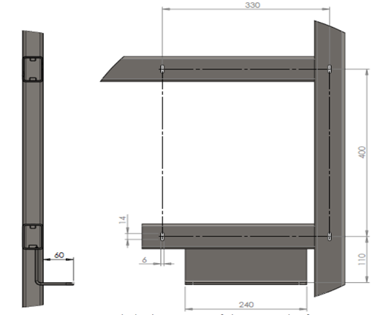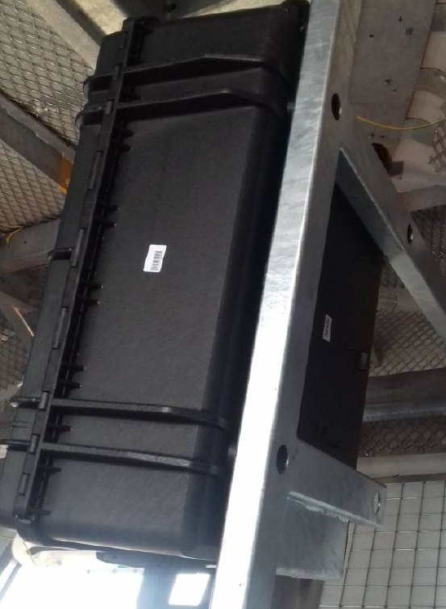
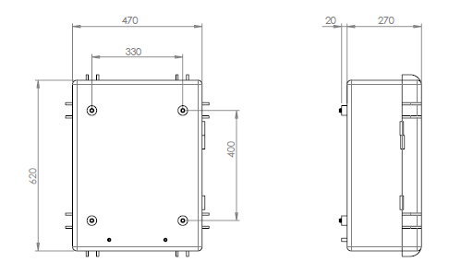
Рисунок 1 – Размеры короба и его места крепления
Требования к сумке
Сумка должна быть сделана из не промокающего материала (полиэстер), должна выдерживать вес груза до 25 кг, иметь ручки для транспортировки и затяжки сверху. Пример сумки показан на рисунке 2.
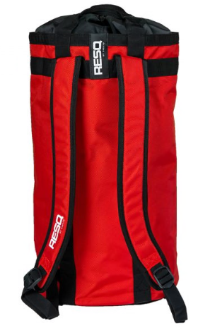
Рисунок 2 – Пример сумки

Требования к устройству эвакуации с высоты
Устройство предназначено для безопасной свободной эвакуации двух техников с высоты 110 м одновременно, в случае аварийной ситуации, либо для быстрой эвакуации пострадавшего. Должно быть оснащено подъемной лебедкой на короткое расстояние, тормозным крюком и тросовым замком. Это необходимо для подъема человека, в случае зависания на страховочных устройствах после падения, и для облегчения безопасной эвакуации. Спасательное устройство должно соответствовать стандартам ГОСТ EN 1496-2014 класс В, ГОСТ Р 57379-2016 класс B. Ресурс спасательного устройства с номинальной нагрузкой должен быть не менее 500 м. Постоянная скорость опускания не более (0,9 м / с) независимо от веса спасаемого человека или высоты спуска. Срок годности устройства не менее 10 лет.

Основные характеристики устройства:
Скорость спуска: 0,9 м / с
Ресурс спасательного устройства с номинальной нагрузкой: 500 м
Максимальное количество человек: 2
Минимальная нагрузка: 60 кг
Максимальная нагрузка: 260 кг
Диапазон рабочих температур: от -35 °С до 60 °C
Требования к веревке
Веревка должна соответствовать стандарту ГОСТ EN 1891. На концах веревки должны быть установлены карабины. Эти карабины должны соответствовать стандарту ГОСТ Р EN 362, и прочностью не менее 30кН. Срок годности в вакуумной упаковке не менее 10 лет.

Требования к стропам
Стропы предназначены для создания временной точки крепления в различных точках металлоконструкций. Строп должен соответствовать стандарту ГОСТ EN 795 тип В. Стропы имеют форму кольца с длинной окружности 2 метра. Срок годности без потери свойств в вакуумной упаковке не менее 10 лет.

Требования к карабинам
Карабин должен соответствовать стандарту ГОСТ Р EN362, иметь трехоперационный замок с раствором 22 мм. Гарантированный срок годности в вакуумной упаковке не менее 10 лет.

Требования к наклейкам
Наклейки должны иметь самоклеящуюся поверхность не теряющую свои свойства в течении 10 лет в диапазоне температур от -30°С до +60°С. Наклейки должны быть разного цвета с нанесенными на них годами с 2019 по 2030. Клеящая поверхность должна надежно крепиться на поверхность герметичного короба.

Требования к одноразовым пломбам
Предназначена для опломбирования герметичного короба, во избежание предотвращения попыток доступа к спасательному комплекту для изъятия или подмены.
Пломба должна быть сконструирована так, чтобы попытка вскрытия и повторной установки без видимых повреждений была невозможна. Каждая пломба должна быть снабжена маркировкой. В комплект должно входить не менее 12 штук.

Требования к ножу
Нож пластиковый для безопасного вскрытия герметичной вакуумной упаковки. Корпус изготовлен из ударопрочного пластика, устойчивого к воздействию растворителей. Нож должен быть оснащен ограничителем в форме клюва. Срок эксплуатации не менее 10 лет.

Требования к маркеру
Маркер предназначен для нанесения нестираемых надписей на влажные и мокрые поверхности. Маркер пишет на всех видах мокрого металла, пластика, резины, стеклу. После высыхания маркировка не должна выцветать и не стираться. Промышленный маркер должен иметь температурный диапазон применения от -35°C до +60°. Срок эксплуатации не менее 10 лет.

Форма для проведения ежегодных инспекций
Предназначена для заполнения при ежегодных осмотрах. Должна быть выполнена из не промокающего материала. Должна иметь второй идентичный дубликат, который передается с паспортом спасательного комплекта. На рисунке 3 показан пример формы для заполнения.
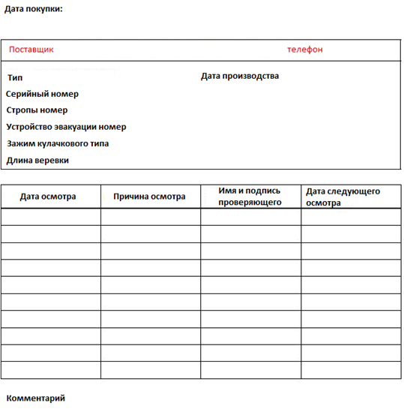
Рисунок 3 – Пример формы для проведения ежегодных осмотров
Требования к упаковке
Вакуумная упаковка должна обеспечивать сохранность на протяжении 10 лет. Не терять своих герметичных свойств и защищать от прямых солнечных лучей.

Зажим кулачкового типа
Предназначен для использования в полиспастных системах в качестве тянущего зажима. Благодаря разборной конструкции его можно установить на веревку в любом месте. Он должен соответствовать ГОСТ EN 567, ГОСТ EN 12841 тип В. Максимальный вес нагрузки 140 кг. Пример показан на рисунке 4.
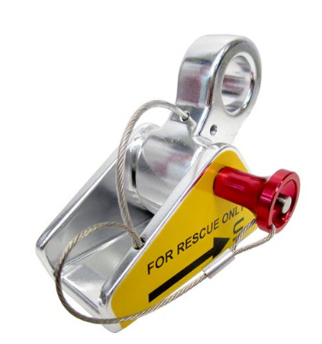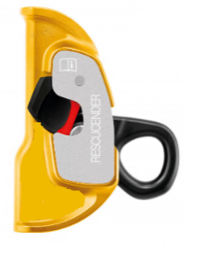
Рисунок 4 – Примеры кулачкового зажима

Подраздел 1.2 Сведения о новизне
Поставляемый Товар должен быть новым и ранее не использованным (не допускается поставка выставочных образцов).
Подраздел 1.3 Этапы разработки / изготовления
Требования отсутствуют
Подраздел 1.4 Документы для разработки / изготовления

Согласно ТР ТС 019/2011, ГОСТ EN 1496-2014, ГОСТ Р 57379-2016, ГОСТ EN 795-2014, ГОСТ Р ЕН 354-2010, ГОСТ Р ЕН 355-2008, ГОСТ Р ЕН 361-2008, ГОСТ Р ЕН 362-2008
Подраздел 1.5 Код ОКП
805100, 961615, 522521
РАЗДЕЛ 2. ОБЛАСТЬ ПРИМЕНЕНИЯ
Требования к системам спасения определены Приказом Министерства труда и социальной защиты РФ от 28 марта 2014 г. № 155н "Об утверждении Правил по охране труда при работе на высоте".
В п.107. указанных Правил установлено, что при аварийной ситуации и при проведении спасательных работ должно быть предусмотрено проведение мероприятий и применение эвакуационных и спасательных средств, позволяющих осуществлять эвакуацию людей в случае аварии или несчастного случая при производстве работ на высоте.
РАЗДЕЛ 3. УСЛОВИЯ ЭКСПЛУАТАЦИИ
Для высотного спасательного комплекта предусмотрено длительное хранение на срок до 10 лет, при условии целостности вакуумной упаковки. Целостность вакуумной упаковки проверяется в ходе годового обслуживания ВЭУ аттестованным персоналом. Периодичность инспекции устанавливается заводом изготовителем. После использования подлежит замене.
Средства защиты от падения с высоты используются согласно требованиям Правил по охране труда при работе на высоте, утвержденных приказом Министерства труда и социальной защиты РФ от 28 марта 2014 г. № 155н и условий эксплуатации, установленных Производителем.
РАЗДЕЛ 4. ТЕХНИЧЕСКИЕ ТРЕБОВАНИЯ
Подраздел 4.1 Технические, функциональные и качественные характеристики (потребительские свойства) товаров
Технические требования и основные характеристики товара приведены в подразделе 1.1 настоящего Технического задания.

Подраздел 4.2. Требования к надежности
Срок службы товара определяется производителем.
Подраздел 4.3. Требования к составным частям, исходным и эксплуатационным материалам
Материалы, используемые для изготовления товара, должны соответствовать установленным нормативам, указанным в подразделе 1.1 настоящего Технического задания.
Подраздел 4.4 Требования к маркировке
Согласно ТР ТС 019/2011, ГОСТ EN 1496-2014, ГОСТ Р 57379-2016, ГОСТ EN 795-2014, ГОСТ Р ЕН 354-2010, ГОСТ Р ЕН 355-2008, ГОСТ Р ЕН 361-2008, ГОСТ Р ЕН 362-2008
Подраздел 4.5 Требования к упаковке
Товар должен быть упакован в специализированную упаковку, разработанную заводом-изготовителем. Упаковка должна обеспечивать сохранность товара при транспортировании.

РАЗДЕЛ 5. ТРЕБОВАНИЯ ПО ПРАВИЛАМ СДАЧИ И ПРИЕМКИ
Подраздел 5.1 Порядок сдачи и приемки
Доставка Товара должна осуществляться автотранспортом Поставщика по адресу, указанному в договоре на поставку.
При приемке Товара проверяется соответствие данным, указанным в товаросопроводительных документах; проверяется, были ли соблюдены установленные правила перевозки, обеспечивающие предохранение Товара от повреждения и порчи во время перевозки (укладка, температурный режим и др.), а также производится осмотр по внешнему виду Товара.
Товар поставляется в объемах, предусмотренных подразделом 1.1 настоящего Технического задания.
Подраздел 5.2 Требования по передаче заказчику технических и иных документов при поставке товаров

При передаче Товара Поставщик предоставляет Покупателю комплект сопроводительной документации на русском языке: сертификат соответствия ТР ТС 019/2011, сертификат соответствия ГОСТ, обозначенным в подразделе 1.1. настоящего Технического задания, инструкцию по эксплуатации, паспорт завода-изготовителя.

РАЗДЕЛ 6. ТРЕБОВАНИЯ К ТРАНСПОРТИРОВАНИЮ

Товар должен транспортироваться крытым автотранспортом в упаковке, разработанной заводом-изготовителем. Упаковка должна соответствовать требованиям и условиям на поставку Товара и обеспечивать его сохранность во время транспортировки и хранения. Упаковка, транспортировка и хранение Товара не должны допускать нарушения его целостности, сохранности и внешнего состояния.
Поставка товара осуществляется за счет Поставщика.

РАЗДЕЛ 7. ТРЕБОВАНИЯ К ХРАНЕНИЮ

До поставки товара Покупателю, товар должен храниться в сухих крытых складских помещениях, защищенных от прямого попадания солнечных лучей и атмосферных воздействий.

РАЗДЕЛ 8. ТРЕБОВАНИЯ К ОБЪЕМУ И/ИЛИ СРОКУ ПРЕДОСТАВЛЕНИЯ ГАРАНТИЙ
Гарантийные сроки на товар указаны в п.1.1.

РАЗДЕЛ 9. ТРЕБОВАНИЯ К ОБСЛУЖИВАНИЮ
Отсутствуют.

РАЗДЕЛ 10. ЭКОЛОГИЧЕСКИЕ ТРЕБОВАНИЯ
Отсутствуют.

РАЗДЕЛ 11. ТРЕБОВАНИЯ ПО БЕЗОПАСНОСТИ
Отсутствуют.

РАЗДЕЛ 12. ТРЕБОВАНИЯ К КАЧЕСТВУ
Товар должен соответствовать требованиям по качеству, указанным в сертификате, паспорте и другой документации производителя.
Качество поставляемого товара, в соответствии с его видом и назначением, должно соответствовать техническим характеристикам, указанным в подразделе 1.1. настоящего технического задания.

РАЗДЕЛ 13. ДОПОЛНИТЕЛЬНЫЕ (ИНЫЕ) ТРЕБОВАНИЯ

Транспортные расходы по доставке и упаковке товара входят в цену товара.

РАЗДЕЛ 14. ТРЕБОВАНИЯ К КОЛИЧЕСТВУ И СРОКУ ПОСТАВКИ
14.1. Объем поставки: в соответствии с п.1.1.
14.2. Место поставки: в соответствии с п. 5.1.
14.3. Срок поставки: в соответствии с условиями договора.
Вся информация на этикетках, ярлыках и документах относительно поставляемого товара должна быть представлена на русском языке.
РАЗДЕЛ 15. ТРЕБОВАНИЕ К ФОРМЕ ПРЕДСТАВЛЯЕМОЙ ИНФОРМАЦИИ
РАЗДЕЛ 16. ПЕРЕЧЕНЬ ПРИНЯТЫХ СОКРАЩЕНИЙ

№ п/п | Сокращение | Расшифровка сокращения
1 | ВЭУ | Ветроэнергетическая установка

РАЗДЕЛ 17. ПЕРЕЧЕНЬ ПРИЛОЖЕНИЙ
 | № п/п | Наименование приложения |  | Номер страницы
 | - | - |  | -
РАЗРАБОТАЛ:

-

СОГЛАСОВАНО:

-

